**12+**

МБУК ВР «МЦБ» им. М. В. Наумова

Добровольский отдел

***«Под крышей голубой»***

беседа к всемирному дню Земли

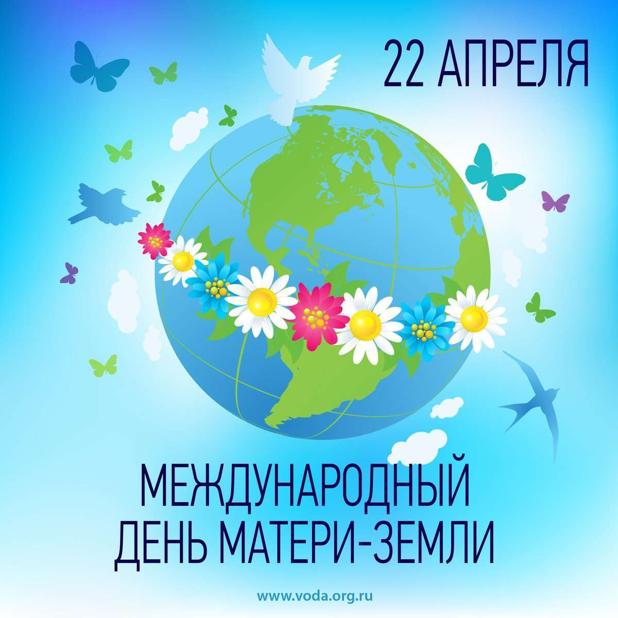

Подготовила:

ведущий библиотекарь

Добровольского отдела

Пенькова Е. Н.

п. Солнечный

2021г.

**Цели:**

1.Познакомить учащихся с праздником «День Земли»; расширять представления о связях человека и природы;

2.Вспомнить, усвоить правила поведения в природе, правильное бережное отношение к окружающему миру.

3. Активизировать стремление участвовать в деле защиты окружающей среды.

**Оборудование:**

компьютер и проектор, карточки с кроссвордом.

**Чтец:** Кружит в небе голубом

Наш огромный светлый дом.

Дом кружится возле Солнца,

Чтобы было нам тепло.

Чтобы каждое оконце

Осветить оно могло.

Чтобы жили все на свете,

Не ругаясь, не грозя,

Как хорошие соседи

Или добрые друзья.

**Ведущий: -** О каком доме идёт речь? - Верно. Земля – наша планета, наш общий дом. А всё ли в порядке в этом доме? - Какие проблемы возникли на нашей планете? Кто виноват в этом? (*Человек. Он истребляет животных, он изобрёл страшные яды, которые убивают всё живое. Человек создал автомобили, которые отравляют воздух вредными газами. Он вырубает лес, осушает болота, покрывает Землю огромным слоем мусора. Нашей планете грозит беда!*)

Наша беседа посвящена сегодняшней дате. «День Земли» - это тревожный сигнал для каждого из нас. Это призыв к тому, чтобы мы бережно относились к окружающей природе и заботились о ней. Сегодня – Всемирный День Земли.

Ежегодно 22 марта этот праздник отмечается уже более 30 лет и является одним из крупнейших светских мероприятий, проводимых под эгидой ООН.

В 1971 году, в США, была предложено отмечать особый день – всемирный день Земли, его дата – день весеннего равноденствия, особый день — он делит год пополам и считается началом теплого времени года в Северном полушарии.

Этот праздник проводится под руководством представителей ООН более чем в 200 странах мира, его поддерживают миллионы людей разного возраста, вероисповедания и цвета кожи. Основная идея праздника – это напомнить людям о необходимости защищать наш общий дом – планету Земля от различных загрязнений, заботиться о соблюдении чистоты, о сохранении лесов, водоемов, растительного и животного мира.

У Дня Земли есть ещё одна дата – ежегодно он отмечается во многих странах мира 22 апреля. Первый День Земли в США отметили 22 апреля 1970 года, в память о катастрофе 1969 года возле города Санта-Барбары. Тогда из скважины вылились миллионы тонн нефти, в результате чего погибло множество птиц и морских животных. С 1994 года этот день объявлен всемирным.

Символ Дня Земли - зелёная греческая буква Θ (Тета) на белом фоне.

Флаг Земли. Снимок планеты Земля, изображенный на флаге, сделан астронавтами космического корабля «Аполлон-17» по дороге к Луне.

В День Земли в разных странах по традиции звучит Колокол Мира, призывая людей Земли приложить усилия к защите мира на планете и сохранению красоты нашего общего дома. Поэтому не случайно, что этот праздник поддерживают космонавты. Ведь они первыми поведали миру о том, насколько прекрасна и беззащитна наша планета, и как она нуждается в бережном отношении всех нас.

С 1997 года День Земли начали отмечать и в России. Это самая массовая и масштабная природоохранная акция. В этот день решаются важнейшие задачи по благоустройству и озеленению городов, сельских поселений, расширению площади зеленых насаждений, уменьшению загрязнения земель промышленными выбросами и твердыми бытовыми отходами.

Среди наиболее популярных мероприятий – это экологические выставки, и фестивали, спортивные марафоны, велопробеги, уборка улиц и парков от мусора, посадка деревьев и остановка автомобильного движения на оживлённых улицах городов, культурные акции и концерты.

Что мы сделали и делаем по благоустройству нашего поселка? Что в наших силах? (*Регулярно проводим рейды по сбору бумажек и другого мусора вокруг школы, участвовали в субботнике, подкармливаем птиц зимой)*

Правильно, мы должны заботиться о своей планете, содержать её в чистоте и порядке, иначе быть беде.

Послушайте сказку, хотя, может быть, это вовсе не сказка, а вполне реальная история, подумайте об этом.

**Разве озеро – свалка?**

**(современная сказка о Рыбаке и Рыбке)**

Жил Старик со своею Старухой у самого синего озера.

Жили уже тридцать лет и три года.

Старик ловил неводом рыбу, а Старуха пряла свою пряжу.

Раз пошёл Старик к озеру.

Закинул он невод в воду – пришёл невод с тиной тёмною.

Он в другой раз закинул свой невод – пришёл невод с мусором,

И было его тут видимо-невидимо.

В третий раз закинул он невод –

Показалась из воды старая автомобильная шина.

Удивился Старик, испугался:

«Тридцать лет я рыбачил и три года,

А такого ни разу не лавливал.

Раньше-то всё рыбка попадалась».

Хотел уж было Старик

Воротиться к своей Старухе,

Да услышал за спиной всплеск слабый.

Вновь закинул Старик в воду невод.

Пришёл невод с одной Рыбкою.

С непростою Рыбкою – еле живою.

Как тут взмолится Рыбка!

Голосом молвит человечьим:

«Спаси, старче, озеро наше,

Сохрани живым для потомков».

Задумался Старик:

«Жил я у озера тридцать лет и три года

И не ведал, что творится у самого моего порога.

Уничтожали озеро постепенно,

Сваливая мусор у берегов,

Забрасывая его в прозрачную воду

И не думая о том,

Что губят озеро и его обитателей».

Отбросил Старик невод,

Собрал вдоль берегов банки, бутылки,

Бумагу и целлофановые пакеты,

Выкатил из воды автомобильные шины.

Стал он кликать Рыбку.

Приплыла к нему Рыбка,

Но ничего не сказала,

Лишь хвостом по воде плеснула

И ушла в глубокое озеро.

И с тех пор приходит Старик к озеру,

Но не рыбачить, приходит старче,

А охранять покой Рыбки,

Ведь очень сильно обидели её люди,

ПРЕВРАТИВ ОЗЕРО В СВАЛКУ.

Как вы думаете, это сказка или быль? Как человеку быть, чтобы не попасть в подобную ситуацию? (*не загрязнять водоёмы, леса, любить природу и изучать её)*

Устали? Давайте немного отдохнём!

**Физкультминутка-игра «Да, нет»**

- Правила игры: если вы согласны с утверждением, то хлопните в ладоши над головой, если – нет, то присядьте.

Если я приду в лесок  
И сорву ромашку? (нет)

Если съем я пирожок  
И выброшу бумажку? (нет)

Если хлебушка кусок  
На пеньке оставлю? (да)

Если ветку подвяжу,  
Колышек подставлю? (да)

Если разведу костер,  
А тушить не буду? (нет)

Если сильно насорю  
И убрать забуду. (нет)

Если мусор уберу,  
Хлам не разбросаю, (да)

Я люблю свою природу,  
Я ей помогаю! (да)

**Игра «Угадай-ка»**

(слова-перевёртыши, название птиц и животных) Правила игры: необходимо прочитать название животного, если Вы прочитаете правильно, то увидите его фотографию.

**Птицы:**

1. Он весной поет красиво,

Звонко, весело, игриво!

Угадай-ка поскорей,

Что за птичка? ... (йеволос)

1. Солнце греет у порога

И растаяли сугробы,

Потекли рекой ручьи,

Прилетели к нам ... (ичарг)

1. Высоко под облаками,

Над полями и лугами,

Словно выпорхнув спросонок,

Песнь заводит ... (конороваж)

4. Тук-тук-тук с утра весь день.

Как стучать ему не лень?

Может, он немного спятил?

- Тук-тук-тук, - в ответ нам ... (летяд)

5. Кто в лесу у нас гадает

И про жизнь твою все знает?

Прокукует, подсчитаешь,

Сколько жить тебе узнаешь!

Птичка, серая подружка

А зовут ее ... (акшукук)

**Звери:**

1. Ты узнать меня сумей-ка,

Я - лошадка с длинной шейкой.

Ты, дружок, конечно, прав,

Понял ты, что я... (фариж)

1. Не нужны нам топоры,

Мы строители - ... (ырбоб)

1. Ты меня не назовешь

Слишком ласковой и доброй.

Никогда меня не трожь,

Я - змея, большая... (арбок)

1. На поляночку весной

Прибыл весь народ лесной

- Вышел из норы зайчишка,

Из берлоги вылез... (акшим)

1. Слышите могучий топот?

Видите, длиннющий хобот?

Это не волшебный сон!

Это африканский... (нолс)

**Ведущий:** Чтобы беречь и защитить планету Земля, не обязательно быть бедным или богатым, высоким или низким, учёным или простым рабочим, взрослым или ребёнком. Нужно только прислушаться к голосу своего сердца. Будущее благополучие и процветание нашей планеты Земля в Ваших руках, дорогие ребята!

**Чтец:** Есть одна планета-сад

В этом космосе холодном,

Только здесь леса шумят,

Птиц встречая перелётных.

Лишь на ней одной увидишь

Ландыши в траве зелёной,

И стрекозы только тут

Смотрят в воду удивлённо.

Береги свою планету,

Ведь другой на свете нету.

**Подведём итог**

•         Какому празднику была посвящена беседа?

•         Назовите цель праздника.

•         Когда он отмечается?

•         Какой знак является символом праздника?

•         Что изображено на флаге Земли?

•         Какие мероприятия проводятся в России и других странах к этому

празднику - «День Земли»?

•         А что мы с Вами можем сделать в деле защиты окружающей среды?

Литература:

1. <https://www.maam.ru>
2. <https://infourok.ru>
3. [https://cbsangarsk.ru/kollegam/sczenarii/kraevedenie/«den_sosedey»_prazdnik.html](https://cbsangarsk.ru/kollegam/sczenarii/kraevedenie/)
4. <http://scenarij-doshkolnikam.ru/>
5. <https://nsportal.ru/shkola/vneklassnaya-rabota/library/2012/04/24/urok-muzhestva-i-patriotizma-posvyashchennyy-dnyu>
6. <https://infourok.ru/scenariy-klassnogo-chasa-zemlya-nash-obschiy-dom-posvyaschyonnogo-vsemirnomu-dnyu-zemli-s-prezentaciey-968064.html>